Jernbanefritids Veteranklub på tur til Lolland og Falster august 2021.

Weekenden d. 21 – 22 og 23 august 2021. var Jernbanefritids Veteranklub en tur nede på det smukke Lolland Falster med base på det smukt beliggende hotel Skovridergården i kanten af skoven lidt uden for Nakskov.
En tur som løbende har været beskrevet i jernbanefritid det sidste års tid. Ikke mindre en 32 var tilmeldt turen hvor vi dog fik et afbud i sidste øjeblik, men så tilmeldte en af vores ældre medlemmer sig John Langebæk der er bosiddende i Maribo han er 92 år men ville meget gerne deltage den første dag til kaffe – generalforsamling og middag. Det var hvad han kunne holde til, mente han. Dejligt at se ham igen og ham komme med gode input til en mulig tur igen derned om et par år.

Lørdag efter frokost begyndte deltagerne stille og roligt at tjekke ind på hotellet. Dog var der 4 som allerede ankom fredag. Efter indtjekningen var der lige tid til en øl eller vand i gårdhaven, hvor snakken gik om, hvad der var oplevet det sidste år og hvad vi kunne forvente af oplevelserne på Lolland – Falster. Ja så gjorde det ikke noget, at solen bagte ned fra en skyfri himmel.

Ved 15-tiden var der kaffe og kage inden årets generalforsamling gik i gang kl. 16. En generalforsamling hvor snakken gik livligt især omkring, hvor næste års weekend skal finde sted.
Efter mange input og snak kom bestyrelsen med et konkret forslag om et besøg i Kolding d. 3. weekend i august. Her vil vi så i efteråret starte planlægningen som bl.a. kan gå til Koldinghus og krydret med en ½ dags bustur rundt i landskabet og måske et besøg ved Jelling stenene. Omkring planlægningen vil vi tage kontakt til Visit Kolding, der helt sikkert har masser af ideer. En ligger dog fast at vi forhåndsbooket 14 dobbelt og 4 enkeltværelser til en rigtig god pris på DANHOSTEL.

På generalforsamlingen kom der et konkret forslag op om, at man skal kunne arbejde 2 år frem i tiden og dermed havde bedre tid til planlægningen af turen og samtidig kunne man fremlægge næste års tur mere konkret. Det blev vi hurtigt enige om. Så som det ser ud nu, så skal veteranweekenden 2023 igen gå til Lolland – Falster med masser af oplevelser.

Efter generalforsamlingen var der igen tid til hygge i solgården ligesom flere gik en lille tur på stierne i skoven lige ved siden af, hvor rådyrene fredeligt gik tæt på og græssende.

Aftensmaden blev serveret kl. 18.30 her blev der serveret gammeldags oksesteg med surt og sødt. Det var virkeligt noget alle var glade for. Efter aftensmaden fortsatte snakken over et glas vin eller øl fra det lokale bryghus Krenkerup Bryggeri og traktørsted, som ligger på Krenkerup Gods nær Nakskov. Er man interesseret, kan man gå ind på deres hjemmeside som er www.krenkerupbryggeri.dk

Ud over den hyggelige snak, var der også tid til pakkeleg. Da vi ikke kunne have et langt bord, blev der i midten stillet et lille bord op til alle pakkerne. Derfor skulle hver enkelt op at stå for at hente sin pakke, når man havde slået en sekser. Det gav anledning til masser af grin og buen, hvis man havde fået for mange pakker. Helt vildt sjovt blev det først, da alle pakker var vundet i første omgang. Herefter blev uret stille på et hemmelig antal minutter, hvorefter legen gik i gang med slå seksere og derefter spurte rund blandt de 3 borde for at tage pakker fra de øvrige deltagere. Det var virkeligt sjovt.

Efter spillet fortsatte snakken livligt indtil ved 23-tiden, hvor de sidste gik i seng, så man kunne være friske til søndagens udflugt med John’s busser.

Søndag efter morgenmaden var det tid til udflugten rundt på Lolland og Falster de mange smukke små veje, hvor bussen flere steder havde meget svært ved at komme forbi.
Igen var vejret med os. 20 – 22 grader og et lille slør som skyggede lidt for solen. Det var bare super godt. Desværre måtte vi lave lidt om på ruten og udflugten, da besøget på Czarens hus, hvor vi ellers skullet have været på museum og spist frokost i Danmarks ældste restaurant, var gået konkurs.
Heldigvis havde John’s busser i samråd med undertegnede sikret sig alternative besøg og frokoststed.

Efter starten fra Skovridergaarden gik det af de mindre veje forbi sukkerfabrikken i Nakskov og videre til det idylliske Maribo, hvor vi lige kom tæt forbi domkirken, hvor året konfirmander sikkert var inde i kirken. Herefter videre gennem Maribo, hvor vores chauffør Lars Bo kom med små historier om bygninger m.m.

Efter Maribo gik det videre ned mod Gedser, hvor vi først kom helt ud til Sydstenen som er placeret ved Danmarks sydligste punk, hvor der under den kolde krig var døgnbemandet udkiks punkt hvor militæret kunne følge med i hvem der sejlede i farvandet.
Efter besøget ved Sydstenen gik det ind til Gedser færgehavn, hvor vi kom tæt på det Gule Palæ, som jo er kendt fra Olsen Bande filmene. Dengang stod det dog på godsterrænet inde i København, men flere sponsorer gjorde det mulig at få det restaureret og flyttet til Gedser, hvor det lige er placeret ved siden af den gamle remisse som i dag er museum.

Efter besøget i Gedser gik det stille og roligt videre mod Marielyst som er et meget stort eksklusivt sommerhusområde. I området finder vi det store bytorv med masser af aktiviteter og restauranter mm. Restaurant Hos Larsen var der, hvor vi havde fået reserveret frokost med et overdådigt tag selv-bord med rigelige mængder af lækker mad.
Efter frokosten gik det stille og roligt videre af de smukke små veje langs vandet til Rødby, hvor vi skulle ind og se den flotte udstilling om den kommende Femern forbindelse, der skal stå færdig i 2029 med en tunnel, hvor der bliver 2 jernbanespor og 4 motorvejsspor på en strækning på ikke mindre end 18 km under have. IMPONERENDE. Det tager så bare 7 min i tog og 10 min i bil at krydse Femern.

Efter besøget på udstillingen kørte vi så videre til Rødbyhavn, hvor selve forbindelsen starter. Her var et stort udkikstårn, hvor vi kunne følge med i aktiviteterne Selv om det var søndag blev der arbejdet på fuldt tryk med at etablerer den nye havn, hvor biler og tog om 7 – 8 år skal køre ned i dybet. Det er virkelig et besøg værd.

Efter dette overdådige besøg gik det så stille og roligt videre langs kysten tilbage mod Nakskov. Igen forbi sukkerfabrikken og videre hen til hotel Skovridergården. Her var der mulighed for et hvil og lidt slappe af på langs inden vi skulle til en festmiddag kl. 19. Det var dog ikke alle, der gik på værelset. Nogle gik en tur andre nød solen med en øl eller et glas vin, hvor vi samtidig kunne ønske John tillykke med fødselsdagen.

Aftens festmiddag blev startet med en dejlig frisk velkomstdrink, inden vi gik ind til de veldækkede borde. Her en dejlig 3-retters menu serveret med vin og øl til, alt efter hvad den enkelte havde lyst til. Snakken gik omkring dagens mange oplevelser som stille og roligt var ved at sætte sig.
Flere var noget trætte. Så allerede ved 22.30 tiden var der flere der var gået på værelserne. De sidste gik ved midnat efter en masse god snak og et par gode øl fra det lokal bryghus Krenkerup.

Som indikeret først i denne artikel, vil bestyrelsen arbejde videre på næste års besøg i Kolding d. 20 – 21 og 22. august med base på DANHOSTEL i Kolding.
DANHOSTEL Kolding. Ligger rigtig godt lige i bymidten, hvor der er kort afstand til flere aktiviteter.

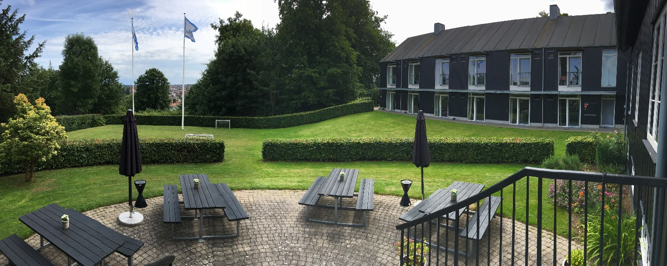

Bestyrelsen vil arbejde videre med flere muligheder efter en snak med Visit Kolding. Nogle af de ting der kan komme i spil er bl.a. Kolding hus og mange andre ting, som jeg løbende vil beskrive i de kommende numre af Jernbanefritid.
Midt i Kolding ligger Koldinghus, som er Jyllands sidste kongeborg.
Historien
Den danske konge byggede i 1268 en borg, for at vogte grænsen mellem kongeriget Danmark og hertugdømmet Slesvig. De ældst bevarede dele af Koldinghus er nordsiden, der blev bygget af kong Christoffer af Bayern, der regerede fra 1441-48. Efterfølgende blev den vestlige side bygget af kong Hans, der regerede fra 1481-1513. De sidste to sider, syd- og østsiden, blev bygget af kong Christian 3.
Kæmpetårnet kom til, da Christian 4. blev konge i 1588.
Omkring år 1720 ombyggede kong Frederik 4. Koldinghus, til det vi kender i dag.

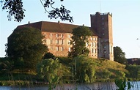
Det kunne også være en mulighed på vores bustur at besøge Jellingestene.

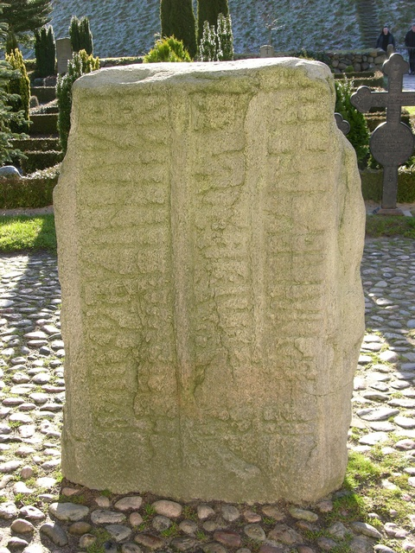
Der vil som før skrevet komme mange flere informationer i de kommende numre.

Mandag morgen stod vi igen op til en fantastisk morgen med masser af sol og varme til et flot morgenmads buffet. Efter morgenmaden blev der stille og roligt sagt farvel for denne gang efter et par fantastiske dag med gode venner i og på det smukke Lolland – Falster og med et STORT gensyn i Kolding d. 3. weekend i august 2022.

Christian Hagensen

Formand for Veteranklubben
I Jernbanefritid.

Christian Hagensen

Formand for Jernbanefritids Veteranklub.

